飞秒激光微加工技术在光通信及医学领域的应用
1飞秒激光加工微结构
基于能量高度集中、热影响区小、无飞溅无熔渣、不需特殊的气体环境、无后续工艺、双光子聚合加工精度可达0．7μm等优势，飞秒激光在诱导金属微结构加工应用方面和精细加工方面都取得了很大的进展。
(1)孔加工在1mm厚的不锈钢薄片上，飞秒激光进行了具有深孔边缘清晰、表面干净等特点的纳米级深孔加工(如图1a)；在金属薄膜上，钛宝石飞秒激光加工制备出了微纳米级阵列孔(如图1b)，孔径最小达2.5μm，孔直径在2．5～10μm间可调，最小间距可达10μm，很容易实现10-50μm间距调整。
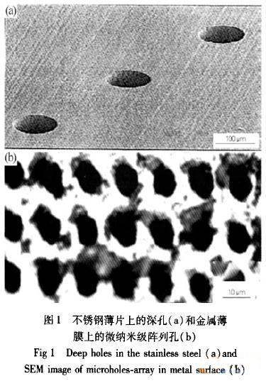
(2)金属材料表面改性1999年，德国汉诺威激光中心NolteS等人首次报道了结合钛宝石飞秒激光三倍频光(260nm)和SNOM(扫描近场光学显微镜)在金属镉层制出了线宽仅200nm的凹槽。为以后的无孔径近场扫描光学显微镜(ANSOM)取代SNOM奠定了基础，获得了高达70nm的空间分辨率，开拓了远场技术在纳米范围下的物理化学特性以及输运机制的研究。
(3)金属纳米颗粒加工自1993年HengleinA等人首次利用激光消融法制备金属纳米颗粒以来，许多研究小组制备出高纯度、粒度分布均匀的金属纳米颗粒。LinkH等人进一步控制飞秒激光的能流密度和照射时间，将金属纳米棒完全融化为金属纳米点。与其它激光脉冲相比，飞秒激光改变的金属颗粒尺寸大小和特定形状，使金属纳米颗粒特别是贵金属(Au、Hg、Pt、Pd等)在催化、非线性光学、医用材料科学等领域具有广阔的应用前景。
(4)金属掩模板加工新加坡南洋科技大学VenkatakrishnanK等人利用飞秒激光直写方法制作了以金属薄膜为吸收层、石英为基底的金属掩模板，并将前入射与后入射两种方案作了比较，发现采用前入射的方法能够得到更小的特征尺寸和好的边缘质量。并且利用飞秒激光超衍射极限加工有效地修补了金属镉掩模板的缺陷，修复的线宽达到小于100nm的精度。目前构建的飞秒激光修正光掩模板工具已在IBM的柏林顿、佛蒙特州的掩模制作设备中运行。这对微电子技术的发展将具有重要意义。
(5)复杂的微结构加工①耐热玻璃上的水渠道结构(图2)，边缘质量较好。但结构的精确性、表面和底端形态还有待改进；②光敏树脂里面制作的世界上最小的人造动物模型：10μm长，7μm高的公牛；③ScR500树脂内制备的约10μm的微型金字塔和房子模型；④光刻胶上飞秒双光子聚合(Two-PhotonP01ymerization：TPP)的微型蜘蛛和恐龙模型(图3)等。
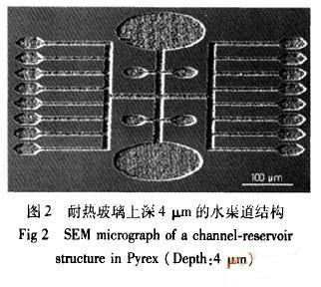
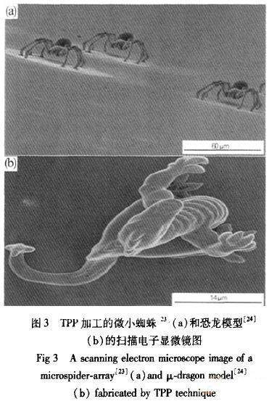
这些都为飞秒激光加工将在高密度内联接印刷电路板、MEMS制造、微纳米过滤技术中具有良好的工业应用前景奠定了基础。
2光通信领域
光通信的高速率、大容量和宽带宽的发展方向，要求光电器件的高度集成化。而集成化的前提是光电器件的微型化。因此，光电器件的微型化是当前光通信领域研究的前沿和热点。近年来，相比传统的光电技术，飞秒激光微加工技术将成为新一代光电器件的制造技术。国内外学者在光波导的制备技术等诸多方面进行了有益的探索，取得了很大的进展。
(1)光波导的制备光波导易于和光纤通信系统耦合且损耗小，在频域中呈现出丰富的传输特性，成为光纤器件的研究热点。与离子注入法和热扩散型离子交换法等目前常用的制作方法相比，飞秒激光制作波导在室温环境下进行，过程简单，波导结构在高温时仍能保持良好的质量和稳定性。美国学者用飞秒激光制备的增益光波导长1cm，可产生3dB／cm的信号增益。大阪大学的WatanabeW等用85fs、重复频率lkHz、单脉冲能量1．5μJ的钛蓝宝石激光制作的多模干涉波导阵列，实现了高阶模输出。目前，利用计算机精密控制飞秒激光加工平台，可以在材料内部的任意位置制得任意形状的二维、三维或单模光波导。
(2)光栅的制备光栅在光通讯、色散补偿、光纤传感等领域中发挥着不可替代的作用。光产业的发展，对光栅提出了更高的要求：①不同几何形状排列，如六角阵列光栅；②在光纤内部刻划，如Bragg(布拉格)光纤光栅。传统加工方法工序繁杂、制作的光栅稳定性差、寿命短。而飞秒激光微加工克服了这些缺点，永久性改变折射率，改变量高达0．05，实现直接刻划，顺应了现代光栅微型化和多样化的发展趋势。MihailovS等人采用钛宝石飞秒激光在掺锗通信光纤纤芯上获得的反射Bragg光栅，具有折射率调制范围广，温度稳定性高的特点。
(3)光子晶体的制备光子禁带和光子局域是光子晶体的两大特征，使其极有可能取代大多数传统的光学产品。但是微米甚至亚微米级三维复杂光子晶体的制备技术是急需解决的关键问题。飞秒激光双光子聚合法灵活，加工精度高，是制备光子晶体的理想选择。SunHB等人采用飞秒激光制出任意晶格的光子晶体，它能单独地为单个原子选址。serbinJ等人采用飞秒激光双光子聚合得到结构尺寸小于200nm，周期为450nm的三维微结构和光子晶体㈣J。MarkusDeubel采用飞秒激光直接扫描法制出应用于无线电通信的三维光子晶体。国内的戴起勋等制出杆、层间距均5μm，共4层，分辨率为1．1μm的层状木堆型光子晶体(如图4)。
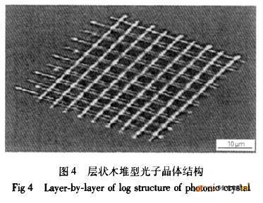
(4)光存储使用高分辨率存储材料无疑会增加记录密度，而采用超短激光进行亚微米级操作会得到更好的效果。飞秒激光多光子吸收作用引起材料的永久性光致还原现象，为超高密度三维立体光存储提供了一个全新的思路，存储密度可达1013bits／cm3。其特点：①快速的数据读、写、擦写、重写；②并行数据随机存取；③相邻数据位层间串扰小；④存储介质成本低。飞秒激光三维立体光存储技术成为当前海量存储技术发展的一个新研究方向。
(5)微通道的制备聚合物力学性能好，具有生物相容性，而且飞秒激光光束几乎可以毫无衰减地到达透明材料内部的聚焦点，入射激光唯有在该点位置才能获得较高的功率密度，发生非线性多光子吸收和电离，实现材料内任意部位三维微结构的直写。采用150fs钛蓝宝石脉冲激光在聚甲基丙烯酸甲脂(PolymethylMethacrylate：PMMA)内制备出最小直径2μm、最长达10mm的微通道(如图5)，道壁光滑且没有裂纹，没有损坏透明材料表面，这种微通道将广泛用于生物医学技术如DNA拉伸、微统计分析系统等。
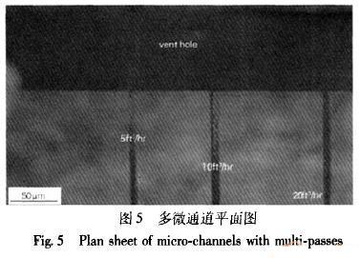
3生物医疗领域
飞秒激光具有"冷"加工、能量消耗低、损伤小、准确度高、三维空间上严格定位的优点，最大限度地满足了生物医疗的特殊要求：①手术风险低，可对同一患处进行多次手术，治疗愈合周期短；②相比传统手术刀，医源性感染少；③"全激光"手术，无刀胜有刀，精确度高；④无痛，无并发症。
目前，在此方面取得的研究进展有：①在牙齿、隐形眼镜上钻孔，边缘干净、无损伤；②非热性手术切割烧蚀脑组织样品b51；③纳米切割人体染色体；④制作血管支架，力学性能好，可望解决血管再狭窄问题，即治疗冠心病；⑤飞秒激光飞行质谱DNA排序；⑥飞秒激光激发的荧光显微术对小鼠植入前胚胎内细胞中的钙信号和染色体实现真正的三维、四维实时成像。等。最具有现实意义的是美国INTRALASE公司的Intmlase飞秒激光，可以按任何角度、形状设计制作光滑而且厚度均匀一致的角膜瓣，精确到±10μm。至今Intralase飞秒激光的LASIK手术已经超过30万例，临床统计它的精度要超过传统角膜刀100多倍。IntraLase"飞秒激光"的出现，使人类第一次在眼角膜手术上离开了手术刀，真正实现了"全程无刀手术"。现在科研者正努力将其用于青光眼及白内障等手术中。在生物医学中，飞秒激光仅局限为一种外科手术工具，要想将其广泛用于医学诊断、生物活体检测、蛋白质分析等方面，还有许多技术层面上的问题需要研究和解决。
此外，飞秒激光微加工技术在一些特殊领域具有广阔的应用前景：①钻孔、切割高热导性、高熔点金属(如铼、钛等)和高硬度金刚石。②安全切割一些高爆危险物品如：LX-16、TNT、PETN、PBx等，避免了长脉冲激光线性吸收、能量转移和扩散等的影响，断面处没有炸药熔化和反应的痕迹。但在研究切割雷管时，由于热感度较高，处理过程中发生了爆炸H1|，应该深入研究分析，使之能够被安全切割。③利用飞秒激光观测分析物理化学反应本质，有望控制核聚变，以获得可控的无污染核聚变能源。④将光频与波频联系起来的飞秒光梳技术，为更精确的频率机构一光钟的诞生铺平了道路。

